

《软件工程原理与应用》
系统设计报告
猫咖点单系统
小 组 | 103 D 刘祖铭 石家桢 杨文轩 陈际宇
学院 | 计算机科学与技术学院/软件学院
专业 | 计算机科学与技术
班级 | 1623103

二〇二五年十一月

目 录
一、引言 3
1、编写目的 3
2、背景 3
3、定义 3
4、参考文献 4
二、界面设计 5
1、OrdinaryUser类 5
2、Administrator类 5
3、CatInformation类 5
4、Product类 5
5、Order类 5
6、Comment类 5
7、Like类 5
三、事务逻辑设计 5
1、OrdinaryUser类 6
2、Administrator类 6
3、CatInformation类 5
4、Product类 5
5、Order类 5
6、Comment类 5
7、Like类 5
四、数据库设计 6
1、User类 7
2、OrdinaryUser类 7
3、Administrator类 7
4、CatInformation类 7
5、Product类 7
6、Order类 7
7、Comment类 7
8、Like类 7

一、引言

1、编写目的
需求说明书目的是使用户和软件开发者双方对该软件有一个共同的理解，使之成为整个开发工作的基础。便于用户、开发人员进行理解和交流，反映出用户问题的结构，可以作为软件开发工作的基础和依据，确保对用户期望和业务场景的理解准确完整，为后续的需求分析和系统设计提供真实可靠的输入依据。
预期读者：软件设计者和测试者。

2、背景
说明：
- 待开发的软件系统的名称：猫咖点单系统
- 本项目的任务提出者：刘祖铭 石家桢 杨文轩 陈际宇；
- 本项目的任务开发者：刘祖铭 石家桢 杨文轩 陈际宇；
- 用户：开设猫咖的店长店员等，有意边喝咖啡边撸猫的爱猫顾客。
- 实现该软件的计算中心或计算机网络：南京航空航天大学计算中心。

3、定义
名称 | 说明
账号 | 用户注册时登记的用户名（手机）及密码
用户分类 | 用户、管理员
账户信息管理 | 用户与管理员都可通过该模块对自己的信息进行增加、查询、修改、删除操作，分别对应注册、登录、修改用户信息及找回密码、注销，管理员拥有对所有用户的信息进行各项操作的权限
商品查询 | 用户和管理员均可通过该模块浏览当前已有的服务、餐饮和猫咪用品信息
商品下单 | 用户查询商品信息时选择需要的商品及其数量后购买并发起订单
查看订单 | 用户可查看自己下单和取消的订单，并通过商品名称查询特定订单
取消订单 | 用户选择不想要的订单后取消订单并退款
订单处理 | 管理员处理用户下单的订单，修改订单状态
商品点赞 | 用户可以点赞自己喜欢的商品
商品点赞取消 | 用户可以取消已点赞的商品
猫咪信息查询 | 用户和管理员均可通过该模块浏览猫咖所有猫咪的信息
猫咪点赞 | 用户查询猫咪信息时可以给喜欢的猫咪点赞
猫咪点赞取消 | 用户可以取消已点赞的猫咪
发表评论 | 用户可以在单个猫咪的信息下发表评论
查看评论 | 用户查看其他人或自己发布过的评论
审核评论 | 管理员审核用户发表的评论，可以选择通过或退回
删除评论 | 发布该评论的用户或管理员可以删除评论
商品上架 | 管理员可以增加新上架的商品
商品下架 | 管理员可以删除已下架的商品
修改商品信息 | 管理员可以修改在售的商品信息
猫咪信息管理 | 管理员可通过该模块对猫咪的信息进行增加、查询、修改、删除操作

4、参考文献
编号 | 参考资料 | 作者
1 | 《软件工程（第四版）》，高等教育出版社，2019 | 齐治昌等

二、界面设计

1、OrdinaryUser类
signupOrdinaryUser.html | 普通用户注册页面
web：
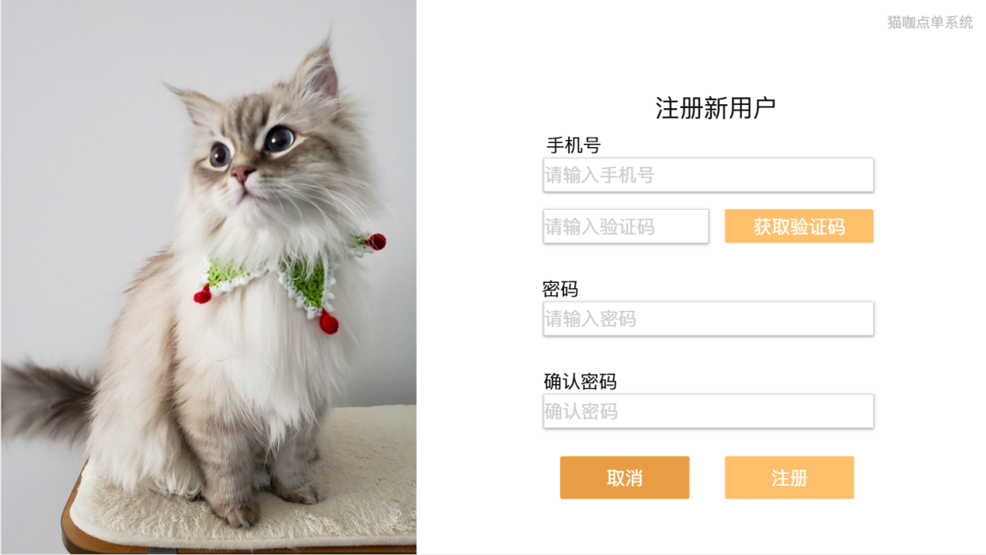
app:
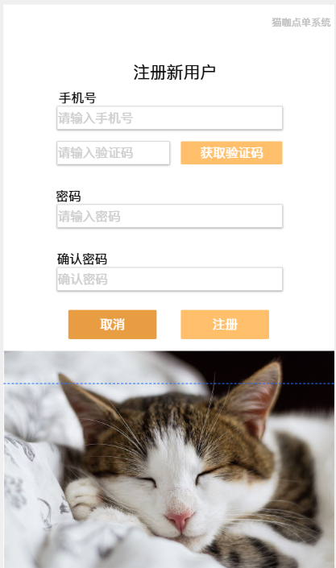

signin.html | 登录页面
web:
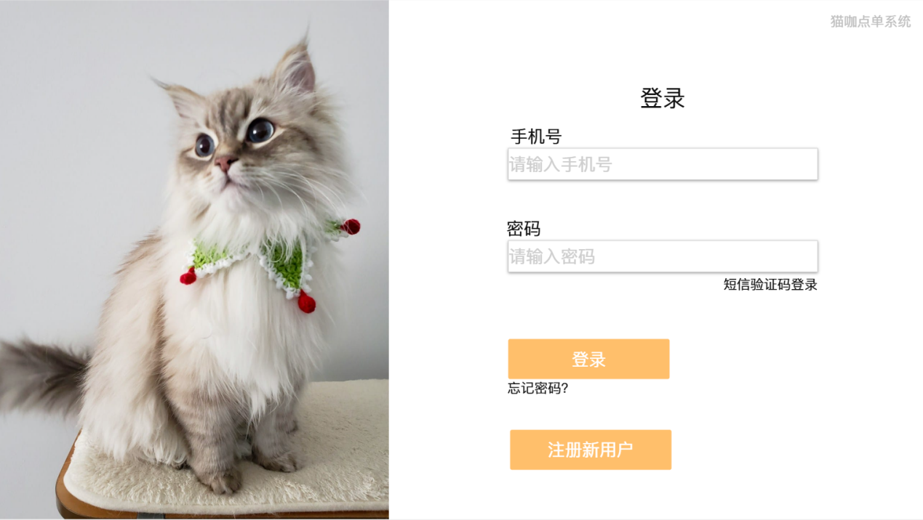
app:
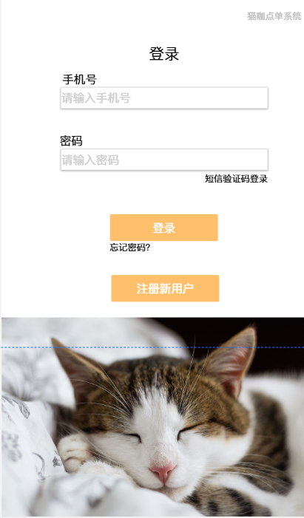

index.html | 首页
web:
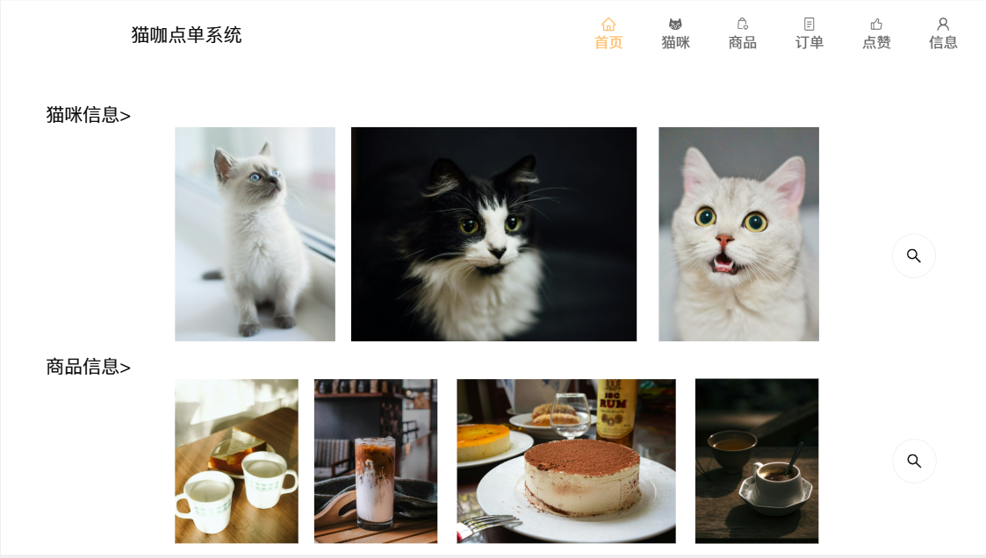
app:
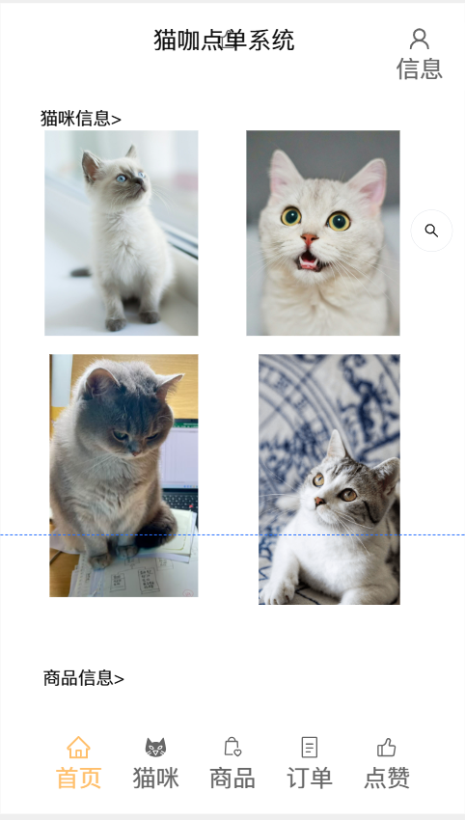
getUserInfo.html | 查看个人信息页面
changeUserInfo.html | 修改个人信息界面
changePassword.html | 修改密码
cancelUser.html | 注销账户页面
forgetPassword.html | 密码找回页面
web:

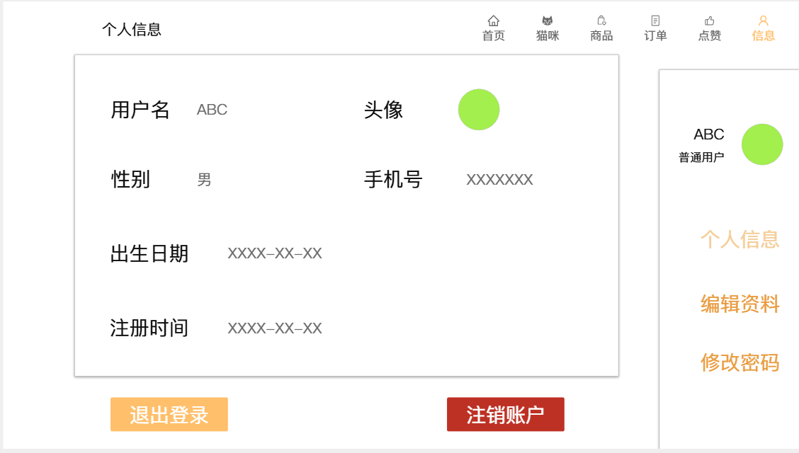
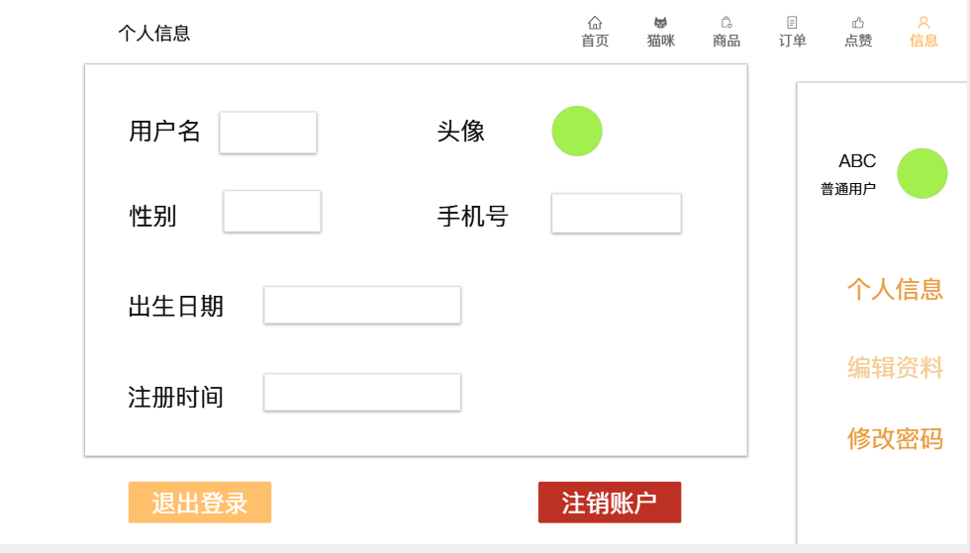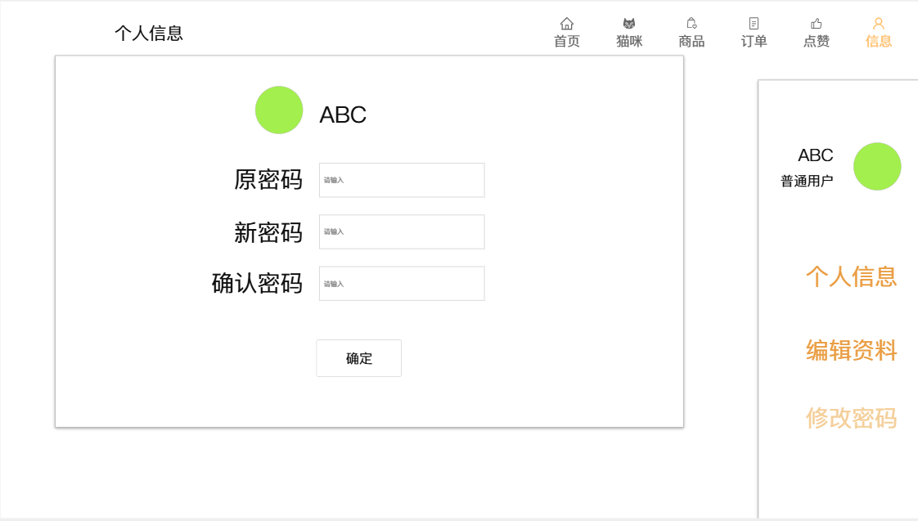
app:
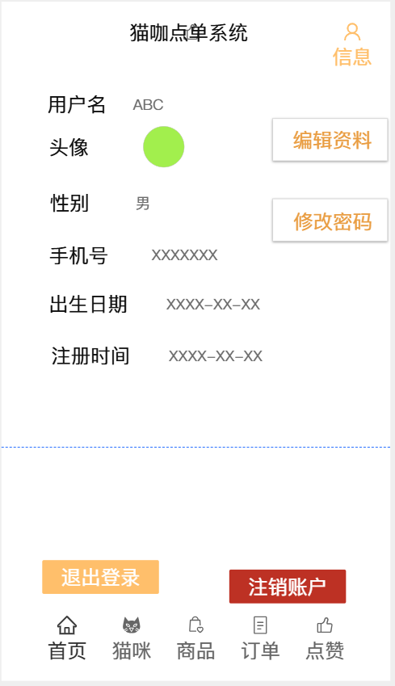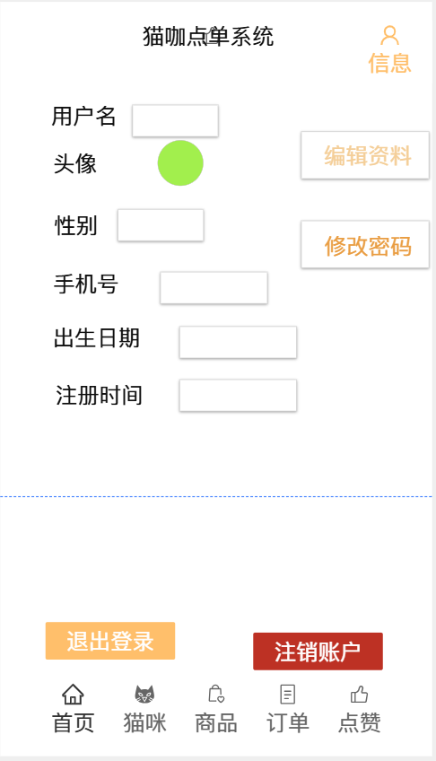
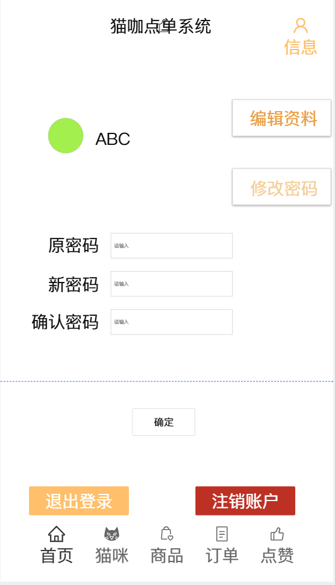

2、Administrator类
manageUser.html | 管理用户账号页面

web:
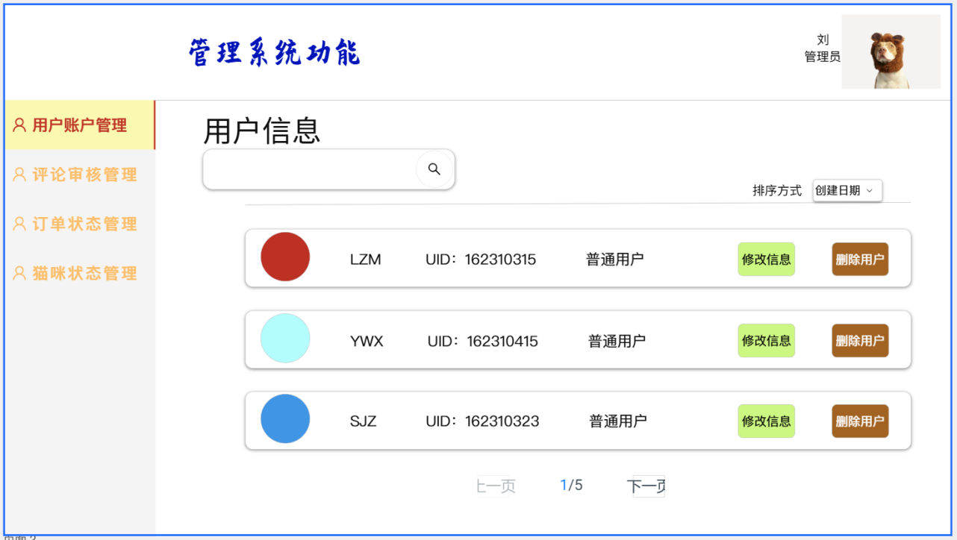
app:

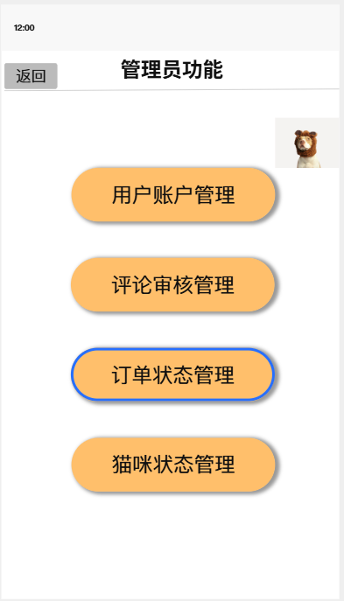
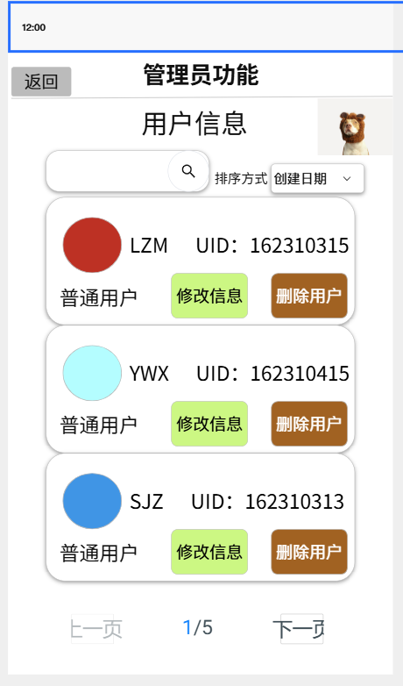
resultSearchUser.html | 查询用户结果页面
web:
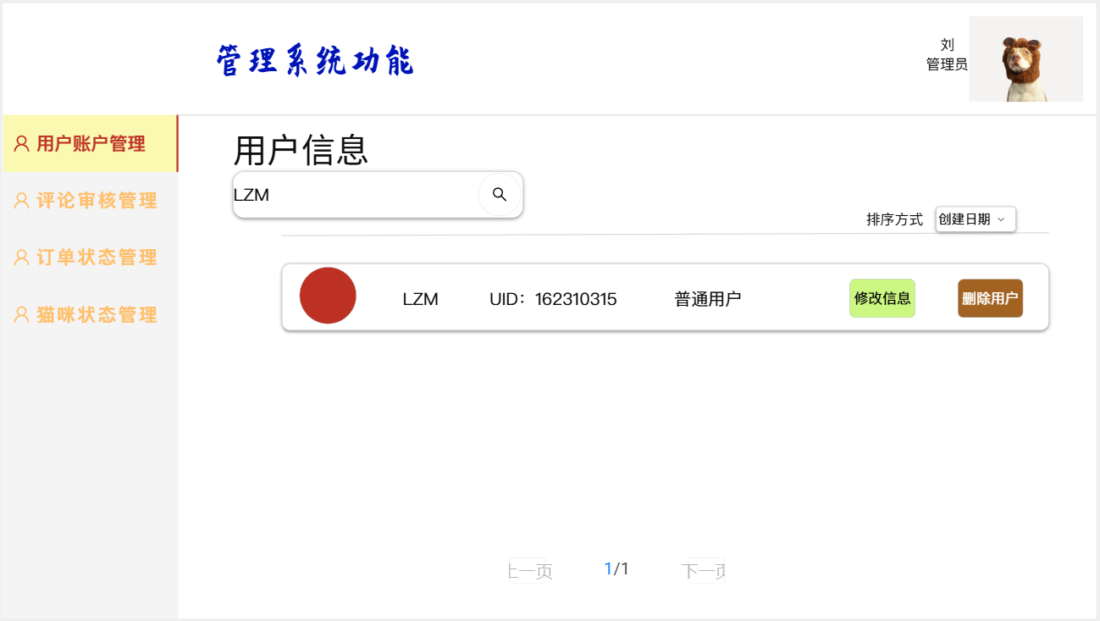
app:
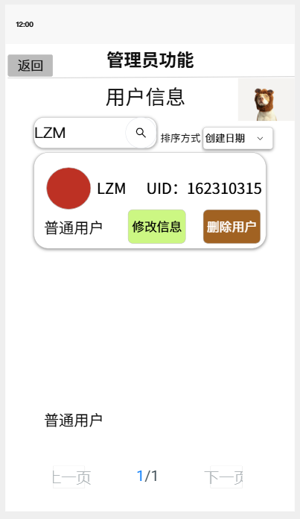
CheckComment.html | 审核评论页面

web:
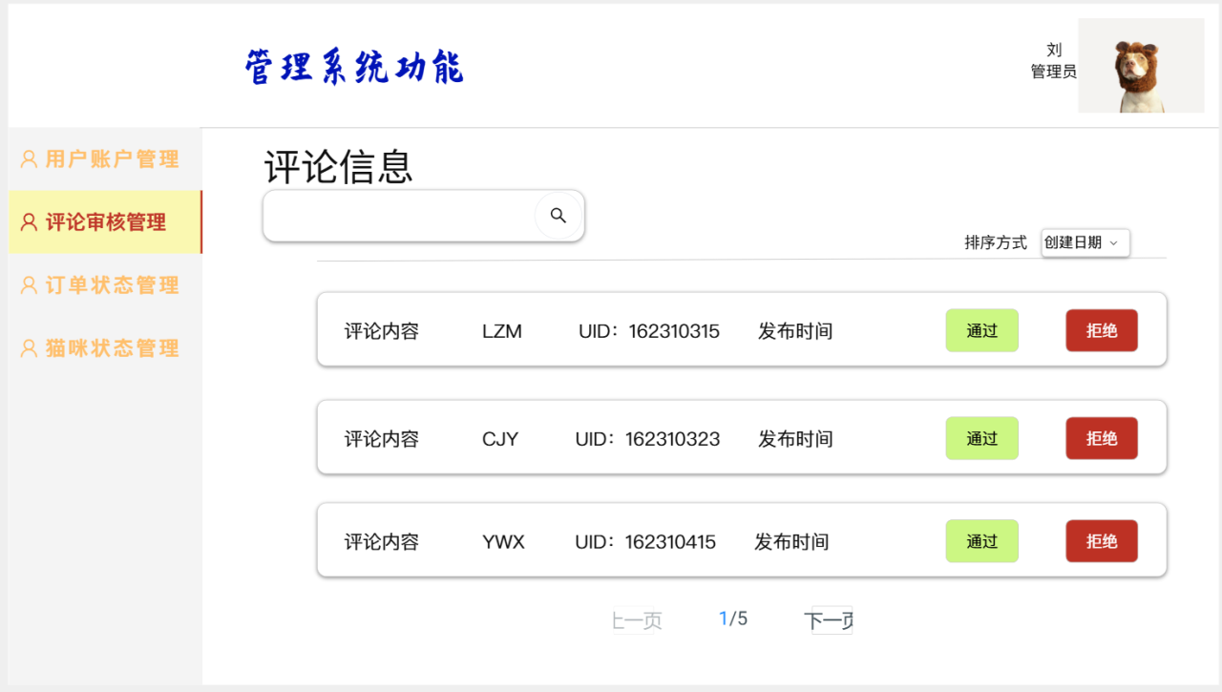
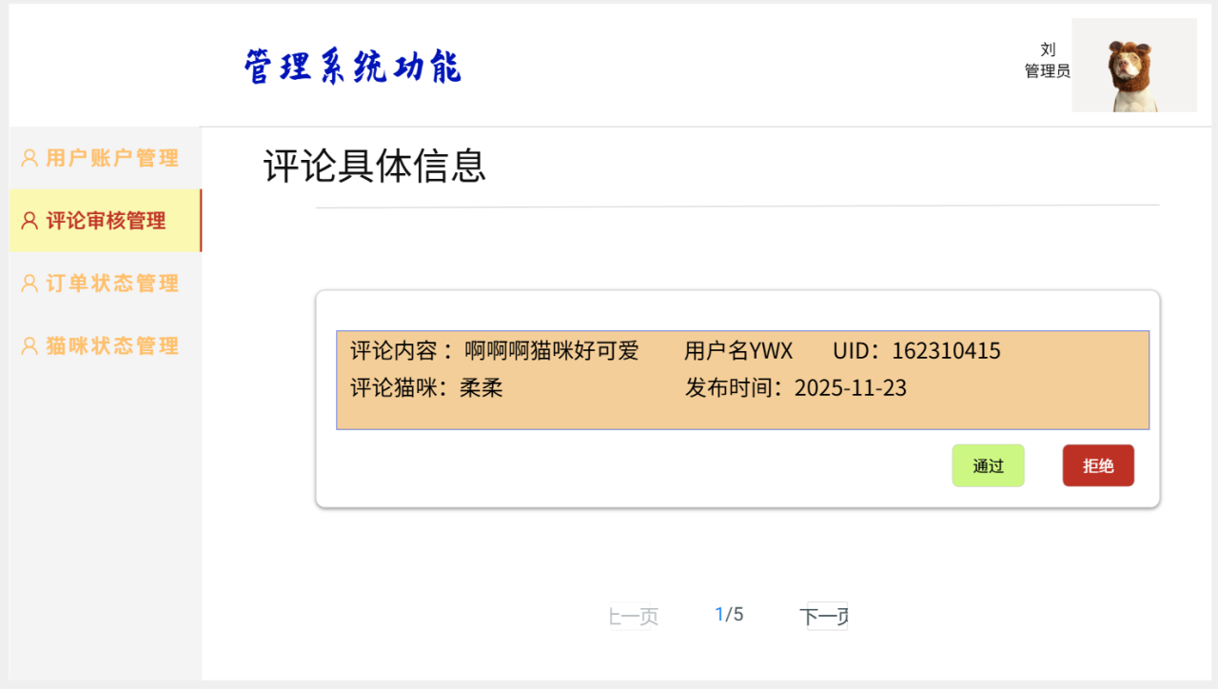
app:
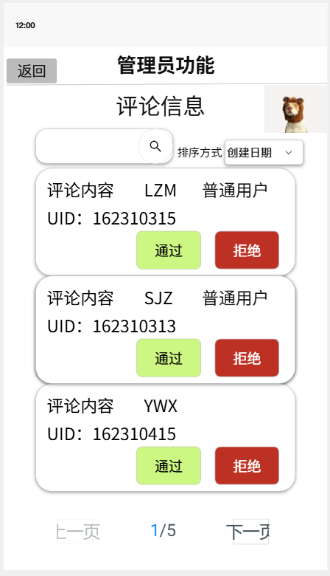

3、CatInformation类

getCatInfo.html | 查看猫咪信息页面

web:
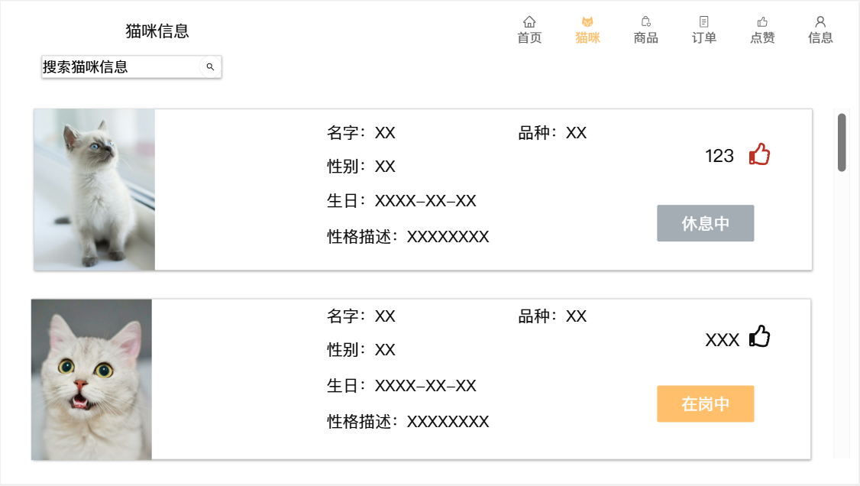

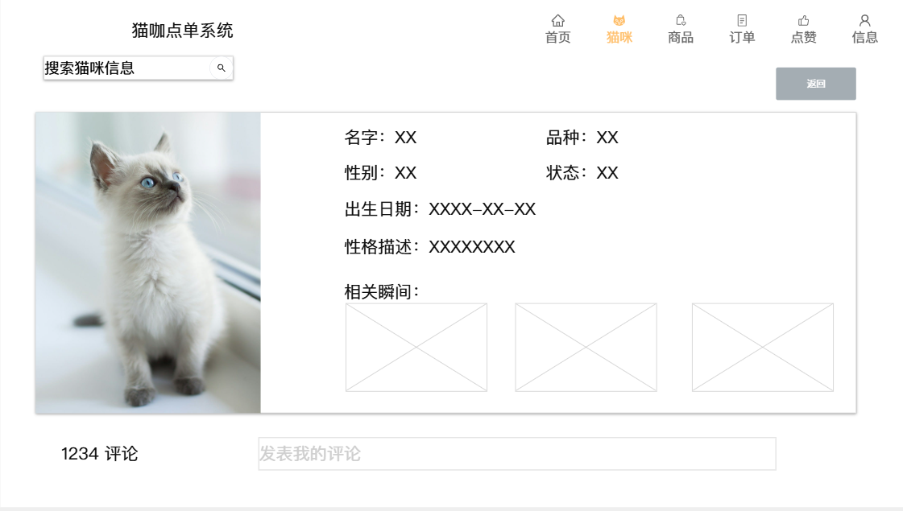
app:
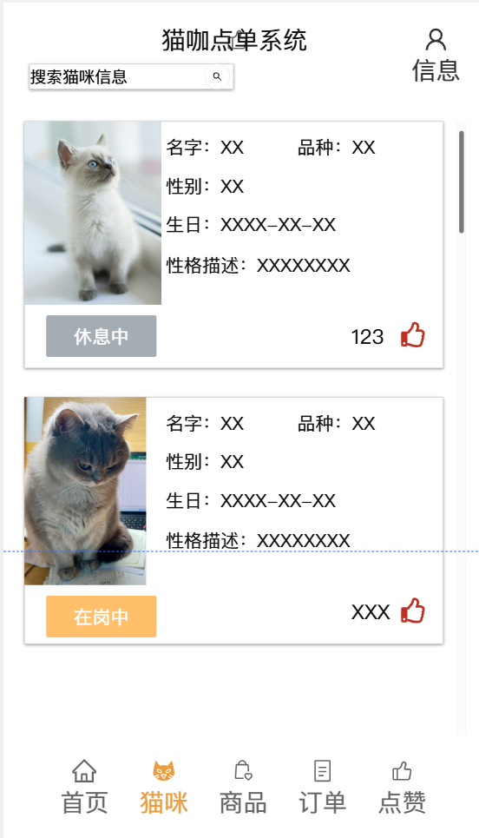
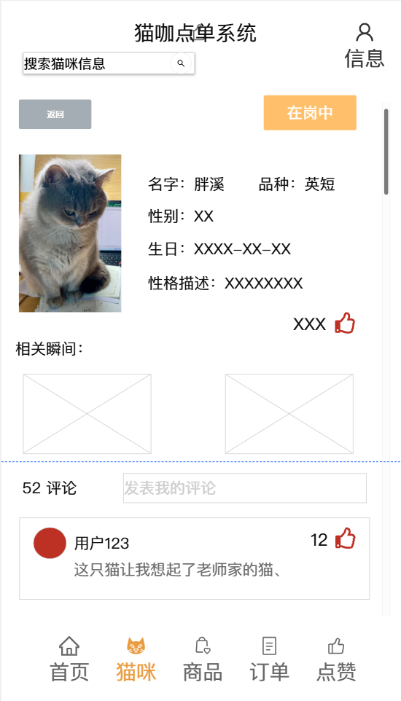

manageCat.html | 管理猫咪信息页面
changeCatInfo.html | 修改猫咪信息界面
AddCatInfo.html | 添加猫咪信息界面

web:
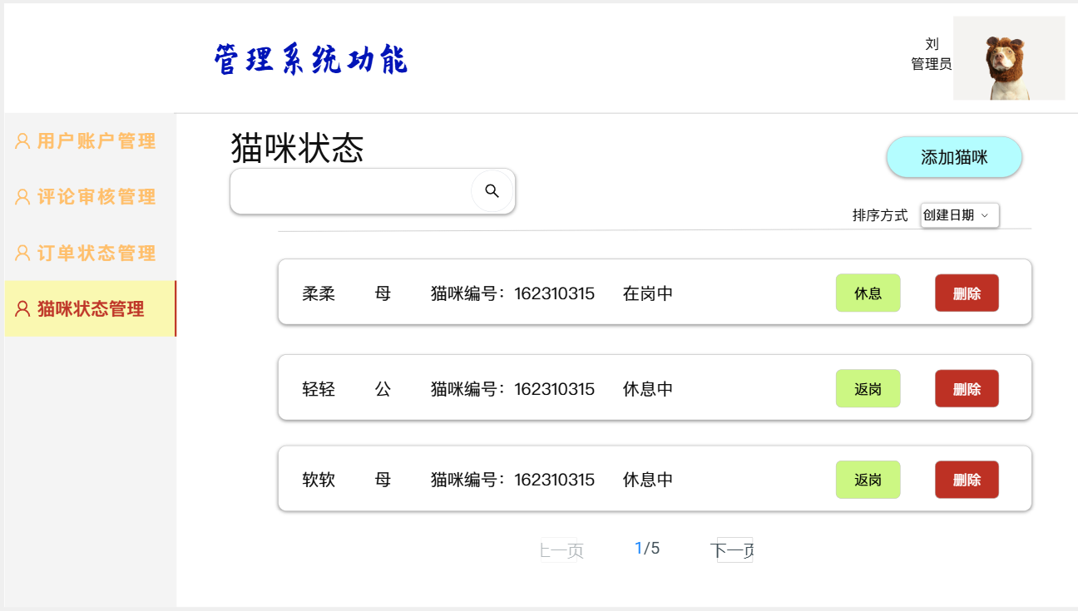
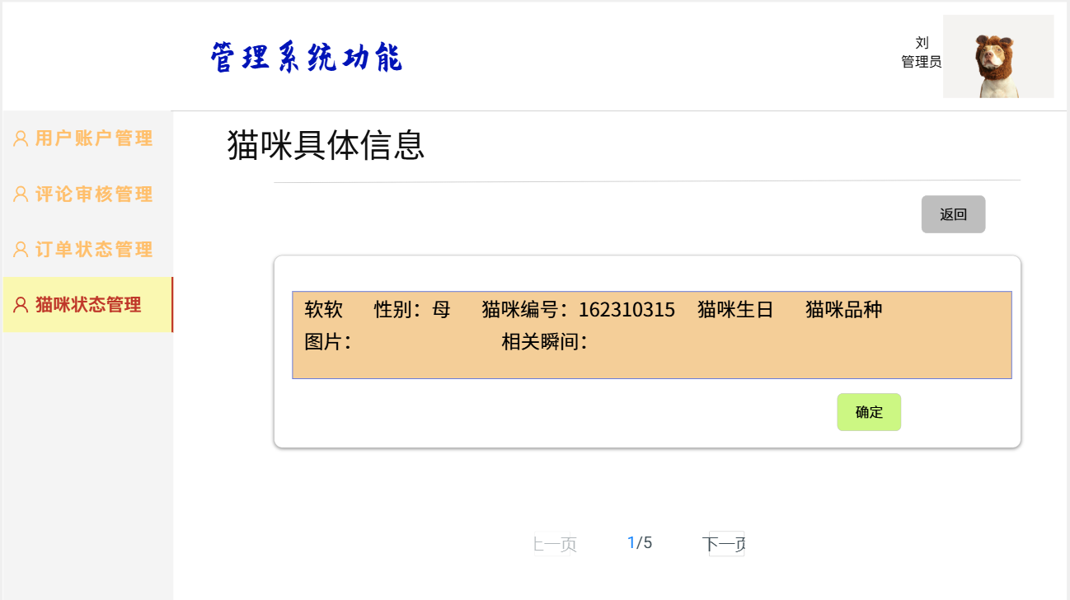
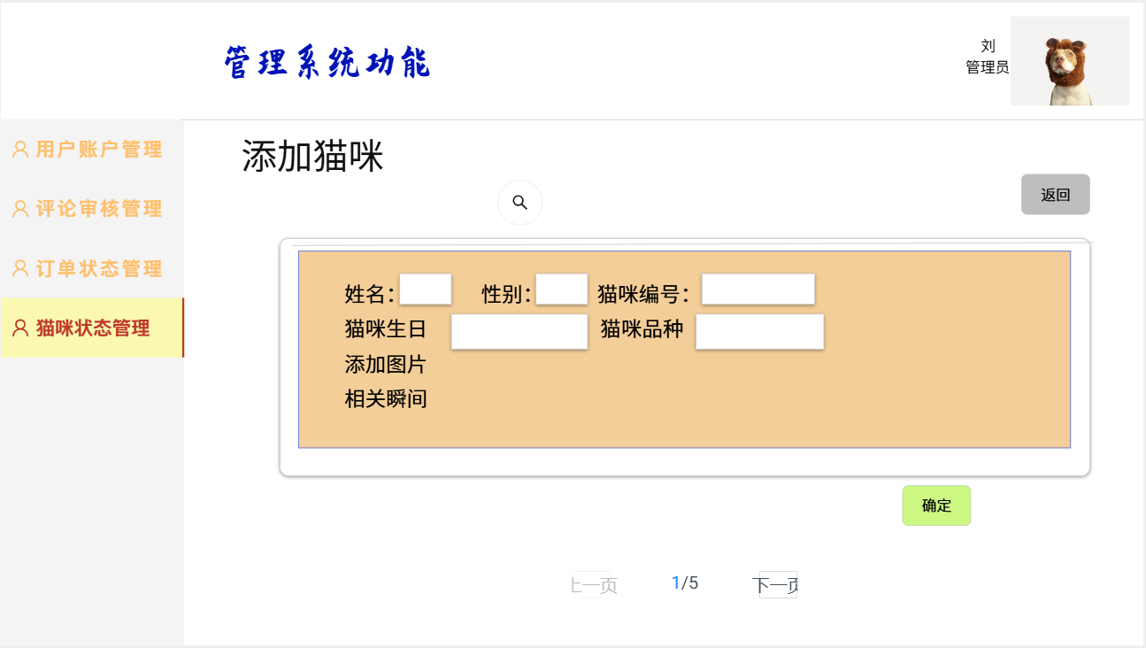
app:

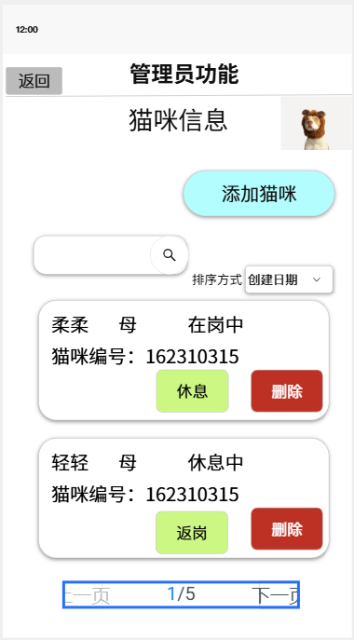
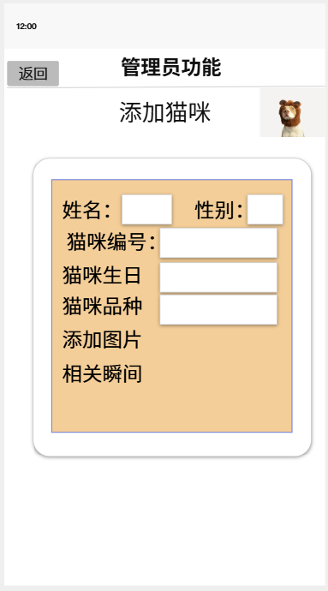

4、product类
getProductInfo.html | 查看商品信息页面
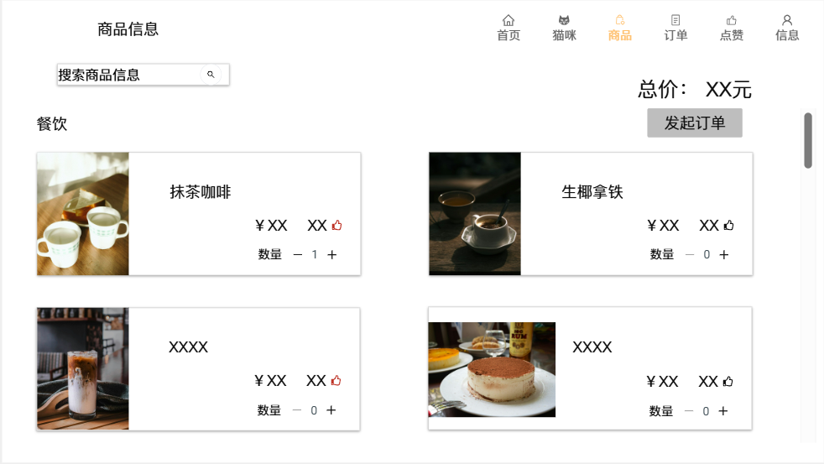
app:
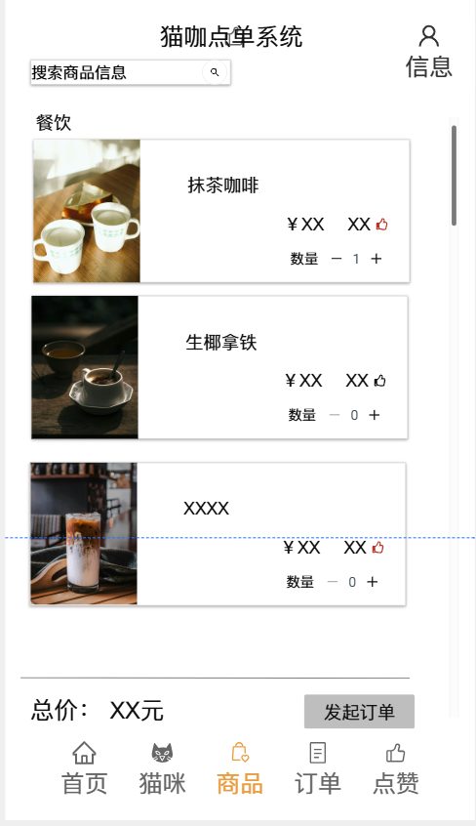

AddProduct.html | 上架商品页面
deleteProduct.html | 下架商品页面
manageProduct.html | 管理商品信息页面

web:
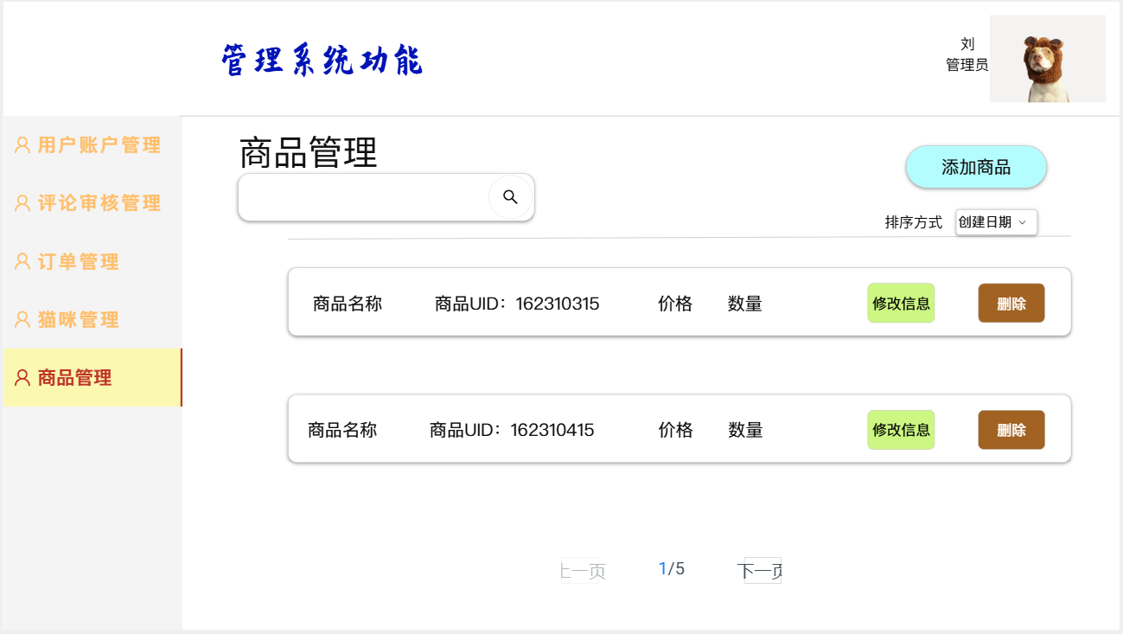

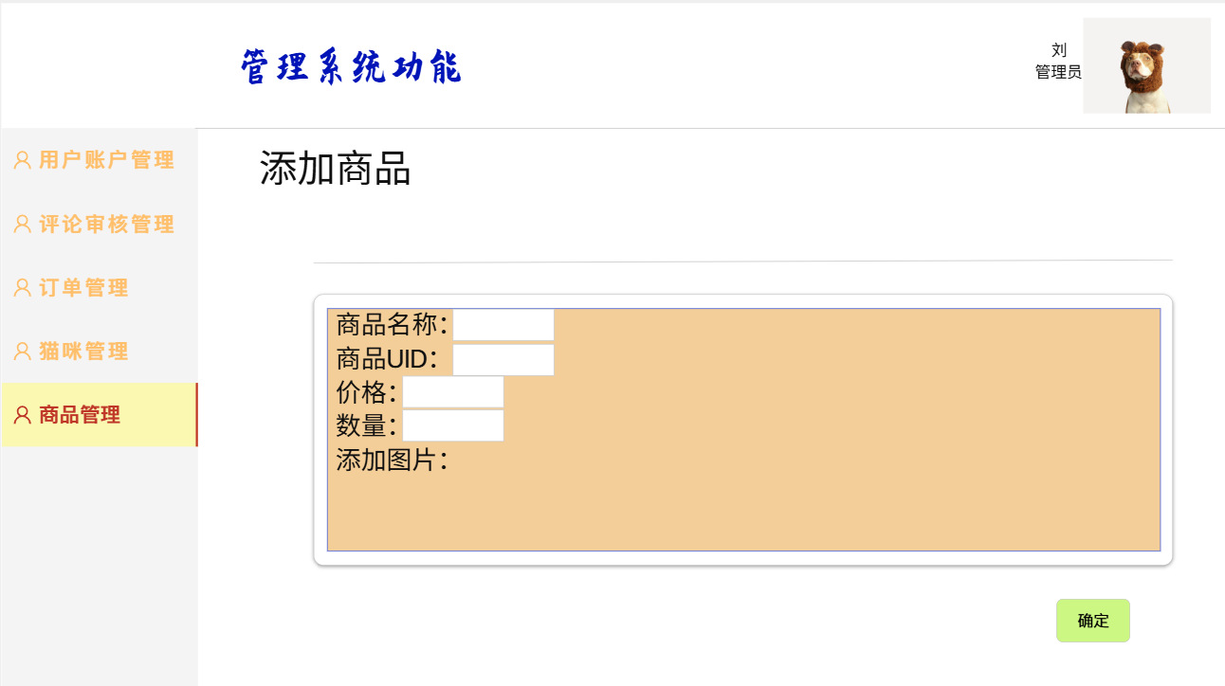
app:
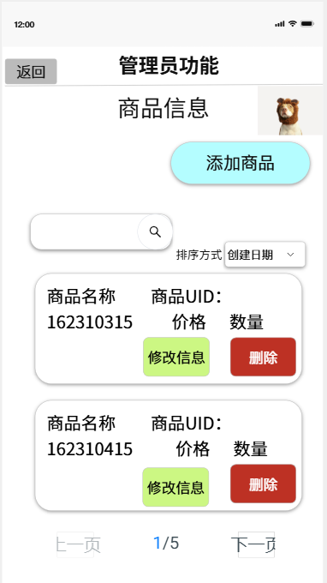
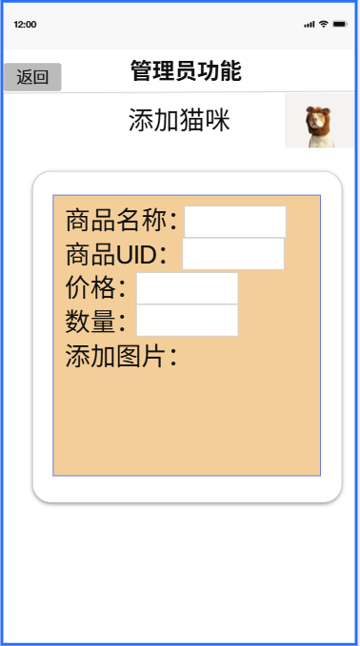

5、Order类
getOrderInfo.html | 查看订单信息页面
CancelOrder.html | 取消订单信息界面
AddOrder.html | 发起订单信息界面
web:
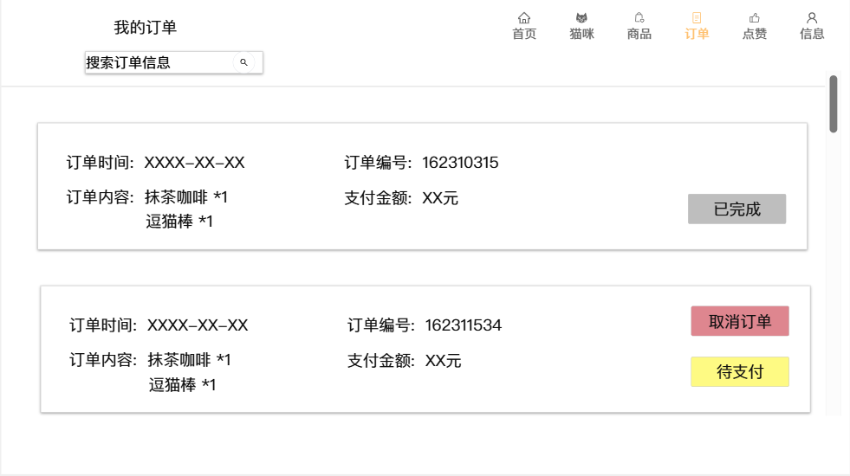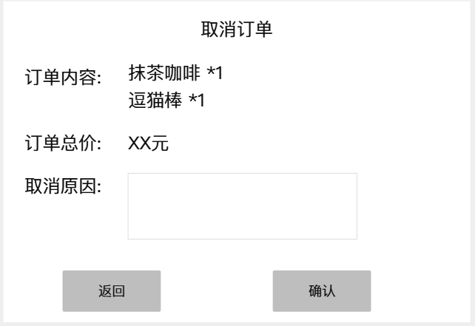
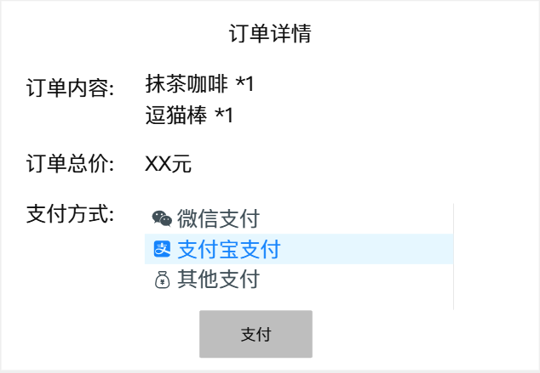
app:
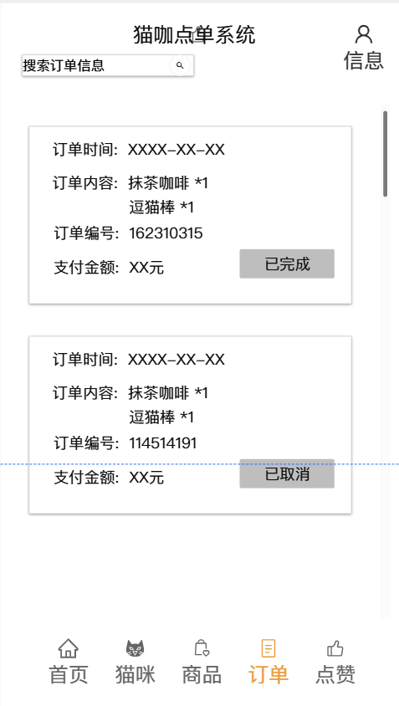
manageOrder.html | 管理订单页面

web:
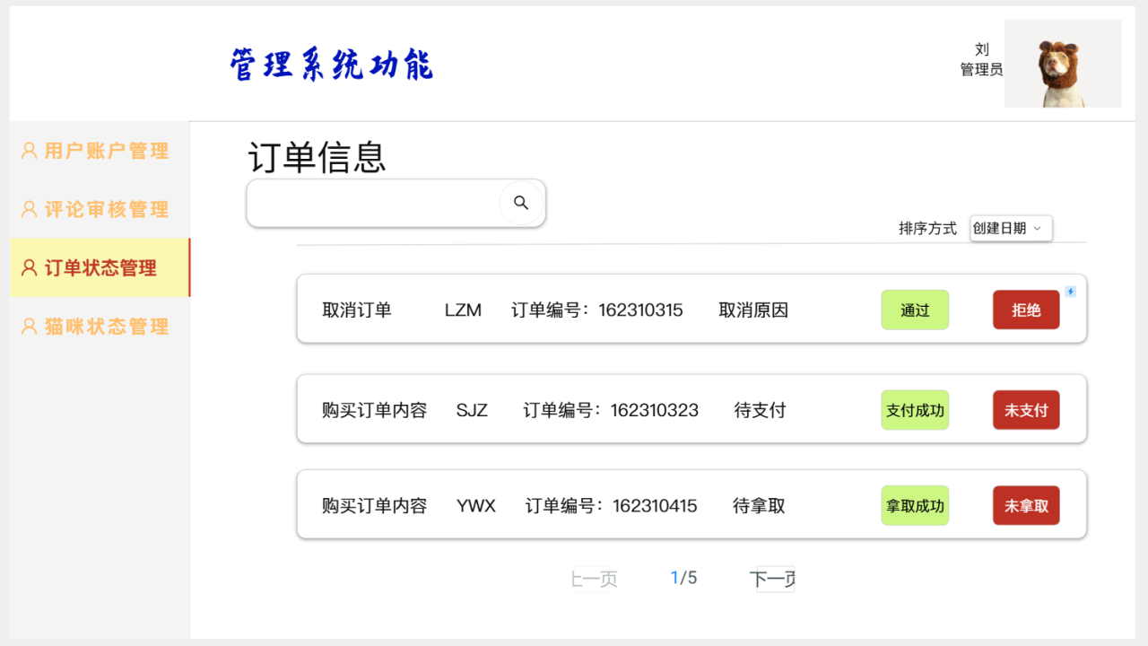
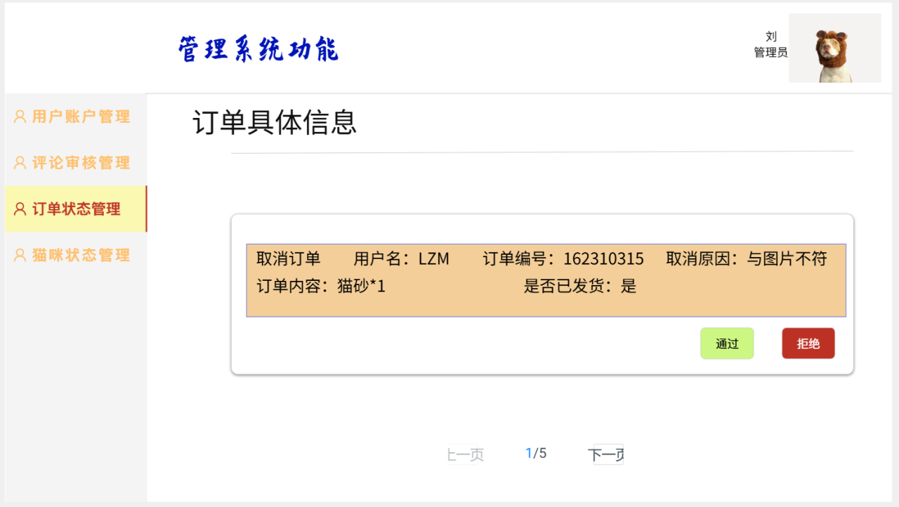
app:
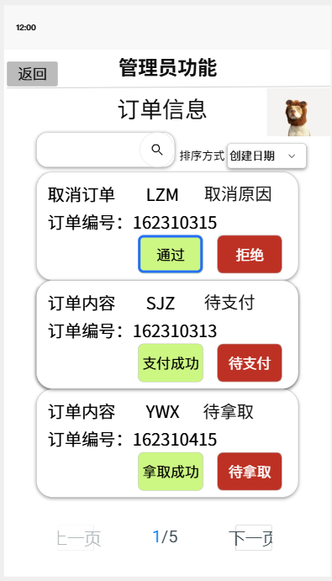

6、Comment类
AddComment.html | 发布评论页面
SearchComment.html | 查询评论页面
EditComment.html | 编辑评论页面
DisplayComment.html | 评论详情页面
DeleteComment.html | 删除评论页面
AudiComment.html | 审核评论页面
web:
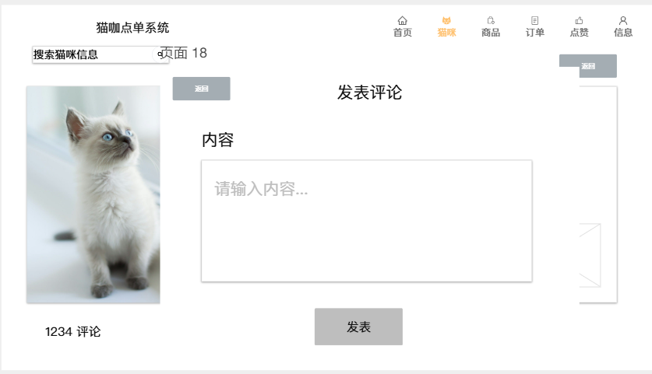

app:



7、Like类
ManageLike.html | 管理收藏页面
CancelLike.html | 取消收藏页面
web:
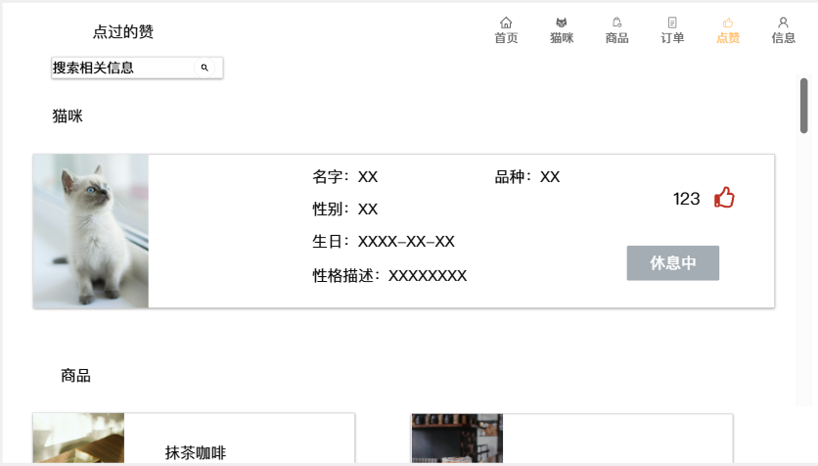
app:
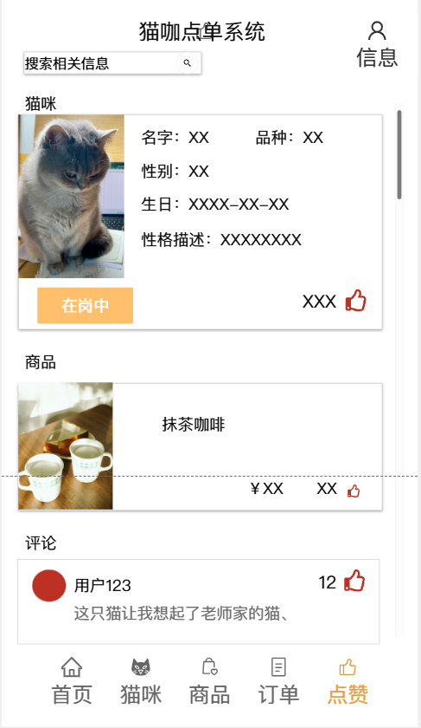

三、事务逻辑设计

1、OrdinaryUser类
登录处理
text
Procedure login
Begin
Enter the phonenumber and the password
If (press the button and get the information) then
get the phonenumber and userPassword from signin.html
find the username and password in the database
If (phonenumber not found ) or (phonenumber exist but inputPassWord != Password in database )then
display error hint
Else
goto index.html
End if
Else if (choose the SMS verification code login) then
get the phonenumber and the verification from signin.html
find the phonenumber in the database and check the verification
If (phonenumber not find) or (the verification is not correct) then
display error hint
Else
goto index.html
End if
End if
End login
注册处理
text
Procedure signup
Begin
get the new_user's info from signupOrdinaryUser.html
find the phonenumber in the database
If (the phonenumber existed in the database) then
show error hint
Else
send the verification to the user with SMS
get and check the verification from signupOrdinaryUser.html
If (the verification is not correct) then
show error hint and let the user try again
Else
add user's info to database
goto signin.html
End if
End if
End signup
修改个人信息处理
text
Procedure changeUserInfo
Begin
get the changed userinfo from changeUserInfo.html
find the user and the user's info in database
input the new info into database
goto getUserInfo.html
End changeUserInfo
修改密码处理
text
Procedure changepassword
Begin
get the originalpassword from changepassword.html
If the (inputpassword ==correct password in database) then
get two new_password which is inputted by the user twice
If (the two new_password is the same) then
find the user's info in the database
change the old_password into the new password
goto getUserInfo.html
Else
show error hint
End if
Else
show error hint
End if
End changepassword
忘记密码重置密码处理
text
Procedure forgetpassword
Begin
get the user's phonenumber from forgetpassword.html
find the user's phonenumber in the database
If (the user's phonenumber is existed) then
send the verification to the user with SMS
get and check the verification from forgetpassword.html
If (the verification is not correct) then
show error hint and let the user try again
Else
show the set_new_password page and let the user set the new password
get two new_password which is inputted by the user twice
If (the two new_password is the same) then
find the user's info in the database
change the old_password into the new-seted password
goto signin.html
Else
show error hint and let the user try again
End if
End if
Else
show error hint
End if
End forgetpassword
注销账号处理
text
Procedure cancelUser
Begin
get the cancelUser submit from getUserInfo.html
show cancelUser.html
get the result from cancelUser.html
If (the result is yes) then
find the user in database
cancel the user's account and set the account is non-existent in the database
goto signin.html
Else
return to getUserInfo.html
End if
End cancelUser

2、Administrator类
登录处理
text
Procedure login
Begin
choose the method of login
If (choose the Account password login) then
get the phonenumber and userPassword from signin.html
find the phonenumber and password in the database
If (phonenumber not found ) or (phonenumber exist but inputPassWord != Password in database )then
display error hint
Else
goto index.html
End if
Else if (choose the SMS verification code login) then
get the phonenumber and the verification from signin.html
find the phonenumber in the database and check the verification
If (phonenumber not find) or (the verification is not correct) then
display error hint
Else
goto index.html
End if
End if
End login
管理用户账号
text
Procedure manageUser
Begin
choose the fuction of manageUser part
If (use the fuction of search_user) then
get the userinfo which is inputted to search the user
find the user whose info is corresponded to the submitted
If (the user is existed in the database) then
show the search result
Else
show no search result hint
End if
Else if (use the function of change_user_info) then
show the designated user's concrete info
get the Specific manage operation and operate the database
goto manageUser.html
Else if (use the function of delete_user_info) then
get the Administrator's password
check the inputted password
If (the password is correct) then
delete the designated user and this user's info in the database
goto manageUser.html
Else
show error hint
End if
End if
End manageUser
审核评论处理
text
Procedure AuditComment
Begin
goto AuditComment.html
choose the designated comment info
get the submitted operation (pass or reject) and perform operation
update comment audit status in the database
goto AuditComment.html
End AuditComment

3、CatInformation类
增加猫咪信息处理
text
Procedure addCat
Begin
get the cat info from addCatInformation.html
If (catName or breed is empty) then
display error hint
Else
add cat info to database
set workStatus = '休息中'
display success message
goto manageCat.html
End if
End addCat
删除猫咪信息处理
text
Procedure deleteCat
Begin
get the catId from deleteCatInformation.html
find the cat in the database
If (cat not found) then
display error message
Else
delete the cat from the database
display success message
goto manageCat.html
End if
End deleteCat
修改猫咪信息处理
text
Procedure modifyCat
Begin
get the catId from updateCatInformation.html
find the cat in the database
If (cat not found) then
display error message
Else
get the new cat info
If (catName or breed or nature is empty) then
display error hint
Else
update cat info in the database
display success message
goto manageCat.html
End if
End if
End modifyCat
查询猫咪信息处理
text
Procedure searchCat
Begin
get the search condition from SearchCatInformation.html
find cats that match the condition in the database
If (no cat found) then
display no result hint
Else
display search result
goto DisplayCatInformation.html
End if
End searchCat
更新猫咪状态处理
text
Procedure updateCatStatus
Begin
get the catId and new workStatus from updateCatInformation.html
find the cat in the database
If (cat not found) then
display error message
Else
update workStatus in the database
display success message
goto manageCat.html
End if
End updateCatStatus
更新猫咪照片处理
text
Procedure updateCatPhoto
Begin
get the catId and new photo file from updateCatInformation.html
find the cat in the database
If (cat not found) then
display error message
Else
upload photo file to server
update photoUrl in the database
display success message
goto manageCat.html
End if
End updateCatPhoto

4、product类
上架商品处理
text
Procedure addProduct
Begin
get the product info from addProduct.html
If (productName or price is empty) then
display error hint
Else
add product info to database
goto manageProduct.html
End if
End addProduct
下架商品处理
text
Procedure deleteProduct
Begin
get the productId from deleteProduct.html
find the product in the database
If (product not found) then
display error message
Else
delete the product from the database
display success message
goto manageProduct.html
End if
End deleteProduct
修改商品信息处理
text
Procedure modifyProduct
Begin
get the productId from updateProduct.html
find the product in the database
If (product not found) then
display error message
Else
get the new product info
If (productName or price is empty) then
display error hint
Else
update product info in the database
display success message
goto manageProduct.html
End if
End if
End modifyProduct

5、Order类
下单处理
text
Procedure createOrder
Begin
get the productId and quantity from AddOrder.html
find the product in the database
If (product not found or stock < quantity) then
display error hint
Else
calculate total amount
create order record in the database
reduce product stock
goto DisplayOrder.html
End if
End createOrder
修改订单处理
text
Procedure modifyOrder
Begin
get the orderId from changeOrder.html
find the order in the database
If (order not found) then
display error message
Else
get the new order status or other info
update order info in the database
display success message
goto ManageOrder.html
End if
End modifyOrder
删除订单处理
text
Procedure deleteOrder
Begin
get the orderId from DeleteOrder.html
find the order in the database
If (order not found) then
display error message
Else
delete the order from the database
display success message
goto ManageOrder.html
End if
End deleteOrder

6、Comment类
发表评论处理
text
Procedure publishComment
Begin
If (login() = true) then
get the catId and comment content from AddComment.html
If (content is empty) then
display error hint
Else
add comment to database with auditStatus = '待审核'
goto DisplayComment.html
End if
End if
End publishComment
删除评论处理
text
Procedure deleteComment
Begin
get the commentId from DeleteComment.html
find the comment in the database
If (comment not found) then
display error message
Else
delete the comment from the database
display success message
goto SearchComment.html
End if
End deleteComment

7、Like类
点赞处理
text
Procedure Like
Begin
If (login() = true) then
get the likeType and objectId from Like.html
find if the like record exists in the database
If (not exists) then
add like record to database
display success message
Else
display already liked hint
End if
End if
End Like
取消点赞处理
text
Procedure CancelLike
Begin
If (login() = true) then
get the likeType and objectId from cancelLike.html
find the like record in the database
If (exists) then
delete the like record from the database
display success message
Else
display not liked hint
End if
End if
End CancelLike

四、数据库设计

User类

OrdinaryUser类
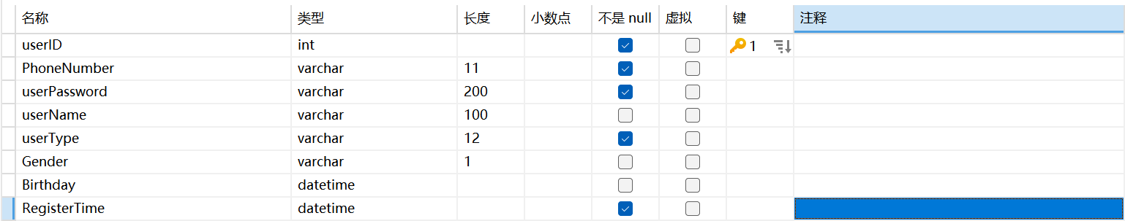

Administrator类

CatInformation类
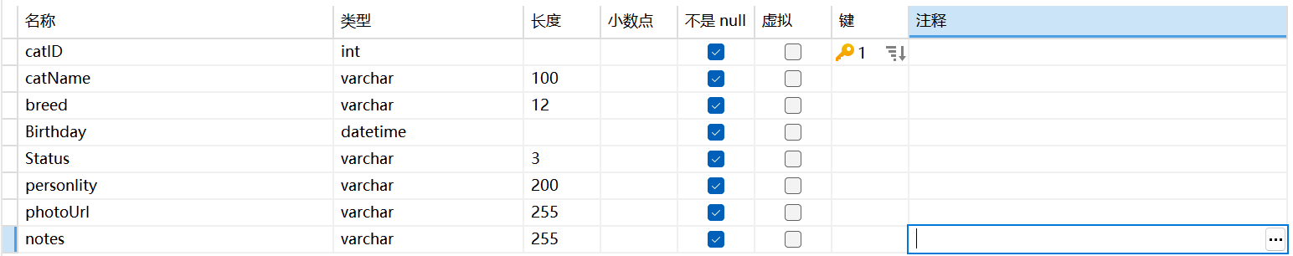

product类
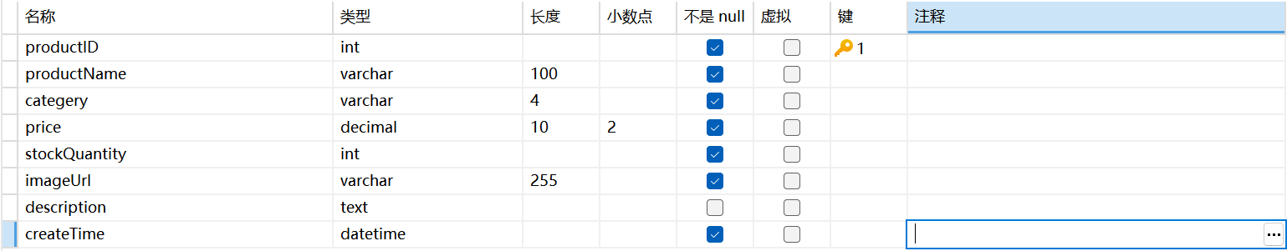

Order类
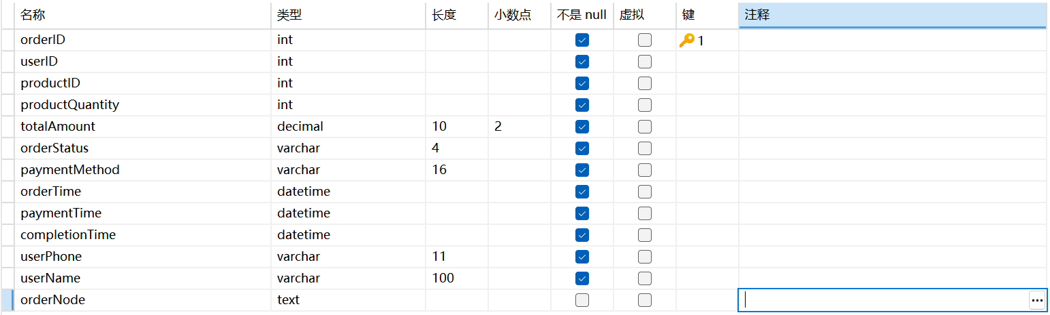

Comment类
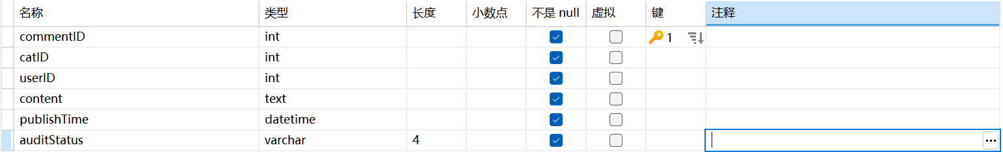

Like类
